TIẾT 2: KHOA HỌC: CHỦ ĐỀ1: CHẤT
BÀI 1: TÍNH CHẤT VÀ VAI TRÒ CỦA NƯỚC (Tiết 2)
I. YÊU CẦU CẦN ĐẠT:
- Nêu được vai trò của nước trong đời sống, sản xuất và sinh hoạt.
- Năng lực tự chủ, tự học: Chú ý học tập, tự giác thực hiện thí nghiệm để tìm hiểu vai trò của nước từ đó hoàn thành tốt nội dung tiết học.
- Năng lực giao tiếp và hợp tác: Tích cực, sôi nổi và nhiệt tình thảo luận trong các hoạt động nhóm. Trình bày được vai trò của nước sau khi thực hiện các thí nghiệm; Nêu được ứng dụng vai trò của nước thông qua quan sát hình vẽ.
- Năng lực giải quyết vấn đề và sáng tạo: Tìm được một số ví dụ về vai trò của nước trong đời sống, sinh hoạt, sản xuất ở mức độ đơn giản. Tích cực tham gia các hoạt động vận dụng.
- Phẩm chất trách nhiệm: Có ý thức bảo vệ tài nguyên nước. Có trách nhiệm khi tham gia các hoạt động nhóm.
- Phẩm chất chăm chỉ: Có tinh thần chăm chỉ học tập và tự giác tìm hiểu vai trò của nước.
II. ĐỒ DÙNG DẠY HỌC:
- GV: Giáo án điện tử, tranh, ảnh.
- HS: Đồ dùng thí nghiệm tìm hiểu tính chất của nước (ly nhiều hình dạng khác nhau, khay, vải, ni – lông); phiếu.
III. HOẠT ĐỘNG DẠY HỌC CHỦ YẾU:

THỜI GIAN | HOẠT ĐỘNG CỦA GIÁO VIÊN | HOẠT ĐỘNG CỦA HỌC SINH
5’ | 1. Hoạt động Mở đầu:
 | - Cho HS trả lời nhanh các câu hỏi bằng hình thức giơ tay.  + Nêu một số tính chất của nước?  + Gia đình em đã dùng nước vào những việc gì?  + Nêu sự vận dụng tính chất của nước trong thực tế. | - HS nghe và trả lời câu hỏi.
 | - GV nhận xét và tuyên dương.  - GV giới thiệu ghi tên bài và yêu cầu HS nhắc lại. | - HS lắng nghe.  - HS nhắc lại.
15’ | 2. Hoạt động Hình thành kiến thức mới
 | * HĐ: Vai trò của nước.  - GV chia lớp thành các nhóm 6, yêu cầu đại diện mỗi nhóm lên trước lớp nhận đồ dùng làm thí nghiệm và phếu học tập. | - HS nghe và tiến hành thực hiện theo yêu cầu.
 | - Gọi 1 HS đọc yêu cầu SGK trang 8.  - Yêu cầu HS quan sát và cho biết nội dung của từng hình.  - Chia lớp thành các nhóm 4, phát phiếu học tập. | - 1 HS đọc yêu cầu.  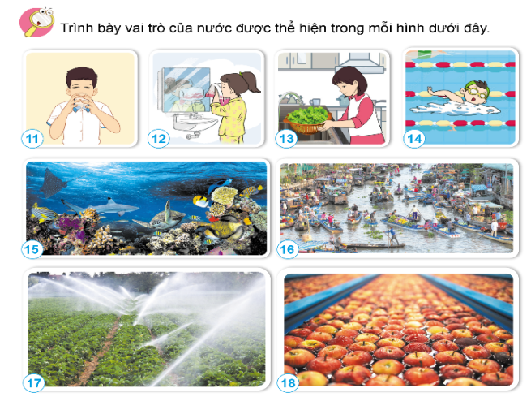  - HS thảo luận nhóm, quan sát và cho biết nội dung của từng hình:
  PHIẾU HỌC TẬP NHÓM ….
  Quan sát tranh tròn SGK trang 8 và cho biết vai trò của nước trong mỗi bức hình:
  Hình | Vai trò của nước
  Hình 11
  Hình 12
  Hình 13
  Hình 14
  Hình 15
  Hình 16
  Hình 17
  Hình 18
  PHIẾU HỌC TẬP NHÓM ….
  Quan sát tranh tròn SGK trang 8 và cho biết vai trò của nước trong mỗi bức hình:
  Hình | Vai trò của nước
  Hình 11 | Bạn nam đang uống nước.
  Hình 12 | Bạn nữ đang vệ sinh cá nhân.
  Hình 13 | Bạn nữ đang rửa rau.
  Hình 14 | Bạn am đang bơi.
  Hình 15 | Động vật sống dưới nước.
  Hình 16 | Hoạt động buôn bán trên mặt nước bằng ghe, thuyền (chợ nổi).
  Hình 17 | Tưới rau.
  Hình 18 | Ngâm, rửa táo.
 | - Yêu cầu các nhóm tiến hành thảo luận và nêu vai trò của nước ở mỗi hình tương ứng. | - HS lắng nghe và tiến hành thảo luận.
 | - Hết thời gian thảo luận, mời đại diện một số nhóm lên bảng trình bày kết quả thảo luận. | - Đại diện một số nhóm lên bảng trình bày kết quả thảo luận:  + Hình 11: Cung cấp nước uống.  + Hình 12: cung cấp nước sinh hoạt hàng ngày.  + Hình 13: Rửa sạch thực phẩm.  + Hình 14: Nâng cao sức khỏe, hoạt động vui chơi.  + Hình 15: Nước là môi trường sống cho các loài động vật sống trong nước.  + Hình 16: giúp phát triển kinh tế và đời sống xã hội.  + Hình 17: Nước dùng để cung cấp nước và chất dinh dưỡng cho thực vật phát tiển.  + Hình 18: Nước được dùng để trong sản xuất các sản phẩm bảo vệ thực vật xuất công nghiệp.
 | - Cho các nhóm khác nhận xét. | - Các nhóm khác nhận xét.
 | - GV nhận xét và bổ sung (nếu có), rút ra kết luận. | - Chú ý lắng nghe.
 | - Gọi HS đọc phần kết luận. | - 2 - 3 HS đọc.  Kết luận: Nước rất cần cho sự sống của sinh vật. Nước có vai trò quan trọng trong đời sống, sinh hoạt và sản xuất của con người.
10’ | 3. Hoạt động Vận dụng, trải nghiệm:
 | - Gọi 1 HS đọc yêu cầu trong SGK trang 8. | - 1 HS đọc yêu cầu.
 | - Chia lớp thành các nhóm 6, yêu cầu HS chia sẻ thêm vai trò của nước trong đời sống, sinh hoạt và sản xuất mà mình biết. | - HS thảo luận và chia sẻ với bạn.
 | - Hết thời gian chia sẻ trong nhóm, GV mời đại diện một số nhóm chia sẻ trước lớp về vai trò của nước trong đời sống, sinh hoạt và sản xuất.  - GV nhận xét, đánh giá. | - Đại diện một số nhóm lên trước lớp chia sẻ. Nhóm các nhận xét, bổ sung.
5’ | 4. Hoạt động: Củng cố, nối tiếp:
 | - GV giáo dục HS:“Nước là tài nguyên quan trọng nhất trên Trái Đấ vì nó là nguồn cung cấp đáp ứng nhu cầu đời sống và hoạt động sản xuất của con người, đồng thời cũng là yếu tố quyết định sự sống còn của các loài trên hành tinh. Vậy nên chúng ta phải bảo vệ tài nguyên nước bằng những hành động nhỏ nhất.”  + Bạn có thể làm gì để bảo vệ tài nguyên nước?” | - HS lắng nghe.
 | - Về xem lại bài. Chuẩn bị bài “Sự chuyển thể của nước” | - HS nghe, về nhà thực hiện
 | - GV nhận xét chung tiết học. | - HS lắng nghe.

V. ĐIỀU CHỈNH SAU TIẾT DẠY (NẾU CÓ):

